**Введение**

*Актуальность* работы определяется возрастающим интересом к компаниям, внедряющим систему многоуровневого маркетинга и предлагающих своим клиентам стать непосредственными участниками маркетингового процесса.

Рыночные и организационные неудачи, низкая эффективность общепринятых форм кооперации при решении сложных проблем хозяйственной стратегии вызвали инновационную активность в области сетевой организации. Созданию нетрадиционных структур – так называемых безграничных предприятий – способствовали и межорганизационные системы информации и коммуникации, а также стремление к автономным формам труда.

Новый организационный принцип уже давно проходит испытания в рамках крупномасштабного эксперимента, выходящего за пределы отрасли или функциональной сферы. Трудности, выявившиеся при внедрении, указывают на существование определенных границ для “безграничных” предприятий. Они обусловлены двумя причинами: во-первых, сетевая организация нарушает ряд сложившихся принципов управления; во-вторых, управленческие принципы для новых организационных структур еще не уточнены и не опробованы в достаточной степени и потому не могут служить прочным фундаментом для развития данной организационной формы.

Одним из способов доставки готовых изделий от предприятия-изготовителя конечному потребителю является **сетевой маркетинг**, представляющий собой особую разновидность товарораспределительной системы, используемой в современной предпринимательской деятельности.

Эта система сбыта позволяет потребителям стать распространителями и создавать новые уровни – сети. При этом все сети участвуют в прибылях своей сети и нижележащих сетей. Данная система зародилась в Соединенных Штатах Америки и носит название Multilevel Marketing (МЛМ) (дословный перевод: «многоуровневый маркетинг»). В экономической литературе она стала именоваться сетевым маркетингом (СМ).

*Объектом исследования* является российский филиал компании «Амвей», специализирующаяся на выпуске косметической продукции и практикующая многоуровневый маркетинг.

*Предмет исследования* – система сетевого маркетинга в данной компании.

*Цель* данной работы – изучение сетевого маркетинга- способа продвижения товаров или услуг, посредством донесения о них информации от человека к человеку.

Исходя из цели, в курсовой работе поставлены следующие *задачи*:

1. Охарактеризовать основы многоуровневого маркетинга и раскрыть его историю;
2. Перечислить главные достоинства и недостатки многоуровневого маркетинга;
3. Проанализировать историю деятельности компании «Амвей» в Росиии;
4. Сделать выводы по работе;

*Методология исследования* включает в себя метод сопоставительного анализа, синтеза, индукции и аналогии.

*Сопоставительный анализ* дает возможность расчленить полученные информацию на отдельные элементы с рассмотрением каждого из них в отдельности. Затем *синтез* объединяет все данные, полученные в результате анализа. Но, синтез в исследовании маркетинговой системы – не простое суммирование результатов анализа. Его задача состоит в мысленном воспроизведении основных связей между элементами анализируемой системы.

*Индуктивный метод*, в свою очередь, помогает исследовать черты маркетинга обеих компаний от частного к общему. Можно сделать вывод, установить взаимосвязь между отдельными чертами и условий, в которых пребывают компании.

*Структура* курсовой работы сложилась из введения, трех глав, заключения, списка использованной литературы, из которого был почерпнут материал для написания работы и приложения.

**1. Сетевой маркетинг как форма предпринимательской деятельности**

**1.1 Что такое сетевой маткетинг**

|  |
| --- |
| В народе бытует мнение, что сетевой маркетинг - это что-то подозрительное. «Ведь похожие товары можно купить в магазине» - возражают мне некоторые собеседники.  Да, конечно можно. Но, во-первых, продукция, которая продается в компаниях эксклюзивна, ее нельзя купить в магазине, а только через консультанта (дистрибьютора) компании. Во-вторых, покупая в компании, вы приобретаете высококачественную продукцию по сравнительно невысокой цене.  Оптимального соотношения цены и качества компания достигает за счет того, что закупает сырье и продукцию напрямую у производителя, минуя всех посредников, и не тратит деньги на рекламу, так как рекламу нашим товарам дают консультанты компании. Товары же, украшающие прилавки магазинов, часто имеют очень небольшую себестоимость, но достаточно высокую конечную цену просто за счет раздутого рекламного бюджета.  В компании **сетевого маркетинга** консультант сначала сам пользуется продукцией, затем рекомендует ее своим покупателям. За это компания делится с ним своей прибылью, то есть выплачивает определенное вознаграждение. Ведь вы часто рассказываете друзьям о товаре, купленном в магазине, который вам понравился, но магазин не платит вам за это деньги!  Но розничные продажи покупателям - это еще не все.   Приглашая к сотрудничеству с компаниями сетевого маркетинга других людей, консультант строит структуру, которая может состоять из:  -просто потребителей продукции, то есть людей, которые покупают товар не у дистрибьютора, а напрямую у компании со скидкой, тем самым экономя деньги; -дистрибьюторов-консультантов, которые распространяют продукцию, имея при этом розничную прибыль. Эта прибыль - разница между ценой каталога и ценой товара, купленного напрямую у компании; -деловых партнеров, то есть людей, которые также строят свою структуру.   Чем больше ваша группа, тем выше ваш товарооборот, а соответственно и ваш доход. При этом вы можете получать доход не только от товарооборота людей, которых пригласили в в компанию непосредственно вы, то есть от "первой линии", но и от тех, кого пригласили ваши консультанты, на несколько уровней в глубину.   А дальше вам решать, какой уровень доходности вы выберете для себя, быть просто потребителем продукции, иметь розничный доход, или же строить свой собственный бизнес, спонсируя других людей.  И опять же это еще не все! На самом деле сетевой маркетинг дает гораздо больше возможностей.  Наверное, очень многим людям знакомо чувство, когда в воскресенье вечером у вас портится настроение при одной только мысли, что завтра надо идти на работу, и мучают неясные сомнения, правильно ли начальство начислило вам премию за прошлый месяц.  Работая в сетевом маркетинге, вы сами распоряжаетесь своим временем, строя свой собственный бизнес, реализуете свои творческие способности, при этом самосовершенствуясь, приобретая множество друзей не только в своем городе, но и в других городах России и мира. А уровень вашего дохода зависит только от вас.  Никто не говорит, что вы в первый же день получите большой доход. Чтобы преуспеть в МЛМ индустрии, надо много и упорно работать. Но, поработав плодотворно хотя бы один год, вы получите возможность иметь стабильный доход и много свободного времени. |

**1.2 Что такое МЛМ. История МЛМ**

МЛМ- сокращение от Multi Level Marketing (MLM)

Multi – означает «больше, чем один» или много  
Level - уровень  
Marketing – продвижение товара

Выходит, что МЛМ можно перевести как многоуровневое продвижение товара, другое название - многоуровневый маркетинг или сетевой маркетинг.

МЛМ компания – это компания, продвигающая свой товар (услугу) методом сетевого маркетинга (методом МЛМ).

## Суть МЛМ

**МЛМ** – это вид продвижения товара (услуги) от производителя к конечному потребителю, при которой компания-производитель распространяет свои товары или услуги через сеть независимых агентов (предпринимателей). Эти агенты, в свою очередь, привлекают других людей для распространения товаров или услуг.

То есть:  
МЛМ – это всего лишь один из видов продвижения товара (услуги) от производителя к потребителю.

## История МЛМ

Первый отдел прямых продаж появился в США в 1868 году в Юго-Западной компании. Компания предлагала продавать библии (от дома к дому).

В 1886 году Дэвид М. Коннел открыл компанию California Perfume Company, в последствии переименованную в Avon. Это была первая компания, которая продавала товар только методом прямых продаж (от человека к человеку).

В 1910 году была основана официальная ассоциация прямых продаж.

В 1934 году Карл Ренборг основал компанию California Vitamins. Впервые была введена система, когда распространители продукции могли нанимать таких же распространителей и получать за это определенный процент с продаж. Так родилась одноуровневая система вознаграждения в МЛМ.

В 1959 году Рич Де Вос и Джей Ван Андел, уйдя перед этим из компании California Vitamins, создают собственную компанию Amway. Впервые в истории МЛМ была введена система многоуровневого маркетинга, то есть вознаграждения выплачивали не только с приглашенных лично, но и со следующих уровней ниже.

В 1979 году после четырех лет разбирательства суд США постановил, что метод распространения товаров, называемый многоуровневым маркетингом (МЛМ), является допустимым и приемлемым с точки зрения закона.

В настоящее время метод МЛМ распространен в большинстве стран всего земного шара. Годовой объем продаж отдельных компаний МЛМ превышает миллиарды долларов.

**1.3 Об этике и эстетике сетевого маркетинга**

Наверняка у каждого возникали ситуации, когда к вам обращались сетевики с предложением присоединиться к их проекту.

Но предложение предложению рознь. Зачастую тактика сетевиков, работающих с холодными контактами, заключается в том, чтобы изложить как можно больше негатива о вашей компании и расхвалить и выставить в выгодном свете проект компании, которую они представляют. Кстати, подобного рода негатив или «компромат» они собирают на все компании, работающие на рынке РФ.

Ничего, кроме недоумения это вызвать не может.

Достаточно просто рассказать о возможностях и перспективах развития вашей компании, а умный человек, если ему это надо, сам разберется, что к чему.

Никто не спорит, что не стоит «вешать шоры» на глаза, закрываясь от информации о других сетевых компаниях, и бывают ситуации, когда человек стоит на распутье и вовремя полученная информация сможет помочь ему определиться с выбором. Но очень важно, каким образом эта информация будет преподнесена.

Ну, а про письма с «заманчивыми предложениями», которые мы регулярно получаем на свои почтовые ящики, можно много чего интересного написать. Недавно я получила подобного рода письмо, которое хотела бы прокомментировать, уж больно странным оно мне показалось.

«Добрый день. Меня зовут Николай. Естественно-же приглашаю в новый проект. Сайт www.youneed Компания абсолютно свежая - спонсорство обеспечиваю на 100%. Ищу настоящих акул, зубров, орлов млм. После выполнения плана на два года - предлагаю создать свою компанию. Но сначала нужно обтереться.   
Проект.   
При минимальных затратах времени, денег, усилий - максимальный эффект. А при максимальных затратах - за два года работы 150 000 долларов за один месяц (есть уже первопроходцы - мы уже будем бить рекорды по времени и суммах). В мире все меняеться и просто глупо закрывать на это глаза. Быть закрытым от поступающей информации - как минимум, глупо. А первый закон бизнеса - изучи рынок перед тем как начать свой бизнес. А значит все что вышло в мир после появления Вашей компании - и сделано разумным человеком, конечно же более конкурентно-способно. С этим тоже глупо спорить, думаю, вы согласитесь? Вас просто пригласили в компанию и вы пошли? Не изучив рынка? Бывает. Я тоже в первую компанию пошел анналогично. Исправьте эту ошибку. В компанию надо входить на первый, второй год существования - тогда вам обеспечен успех Если у вас пропал интерес, что-то сделали неисправимое, не получилось вырваться в лидеры или же просто хочеться чего-новенького - предлагаю начать все с чистого листа, и в новой компании вылепить свой образ успешного человека.А я вам в этом помогу. С ув. Николай.»

Письма такого рода я считаю неестественным и не эстетичным способом. Я уважаю выбор других людей, которые предпочли работу в сетевом маркетинге. Необходимо уважать коллег и людей в целом, работать цивилизованно на рынке сетевого маркетинга.

**2. Компания Амвэй. Анализ системы многоуровнего маркетинга**

**2.1 Общая характеристика компании Амвэй**

**Компания сегодня**

В 2000 году была создана материнская холдинговая корпорация под названием Алтикор, возглавившая три дочерние компании и оказывающая им поддержку и помощь:

**Amway Corporation —** одна из ведущих компаний прямых продаж с 1959 года;

**Quixtar Inc. —** ведущая компания электронной коммерции в Северной Америке;

**Access Business Group LLC. —** компания, специализирующаяся на разработке, производстве и распространении продукции.

Корпорацию Алтикор возглавляют семьи ДеВос и Ван Андел.

**На сегодняшний день Алтикор:**   
— имеет объемы продаж равные 6.3 миллиардам долларов США (по итогам 2006 финансового года)  
— работает вместе с 3 миллионами Независимых Предпринимателей и Торговых Представителей по всему миру  
— ведет свою деятельность на территории 80 стран и регионов  
— имеет штат в 13 000 сотрудников по всему миру  
— имеет более 160 центров продукции  
— открыл офисы в 57 странах  
— сотрудничает с 500 учеными, улучшающими качество продукции  
— владеет 600 патентами, и еще 400 ждут своей очереди  
— Корпорация Alticor Inc. и ее филиалы представили отчет о рекордных продажах на 31 декабря 2007 года, превысивших 7,1 млрд. долларов США, что на 12% выше, чем показатель 2006 года, составивший 6,3 млрд. долларов США.

**1990-е годы**

Продолжая семейный бизнес, сыновья основателей Стив и Даг сменили своих отцов на посту Председателя Совета директоров и Президента Компании Amway, продолжая вместе управлять компанией.

В это же время в семьях Независимых Предпринимателей также подрастало новое поколение лидеров, которое закрепило и преумножило успехи своих родителей.

1990-е годы стали периодом международного развития. Только в первой половине этого десятилетия число международных филиалов Amway удвоилось. Годовой объем продаж продолжал расти, утроившись в этот же периода времени. К концу десятилетия более 3 миллионов людей в 80 странах и регионах мира были вовлечены в бизнес Amway, а объем продаж Компании достиг 5 миллиардов долларов США.

Филиалы Amway по всему миру продолжали оказывать дополнительную поддержку своим дистрибьюторам, развивая электронную коммерцию. Бизнес Amway, основанный на электронной коммерции, открыл новые возможности, обеспечивающие своевременную обработку и доставку заказов.

**1980-е годы**

В 1981 году объем продаж компании Amway превысил 1 миллиард долларов США.

Новый завод по производству косметики, строительство которого закончилось в первой половине 80-х годов, позволил компании разрабатывать продукцию линии ARTISTRY™ и развивать ее производство в Эйде, штат Мичиган.

Amway успешно представила линию абсолютно новой продукции по очищению воды, которая до сих пор занимает лидирующие позиции на современном рынке.

В 1989 году компания Amway получила Награду ООН и была признана лидером в сфере охраны окружающей среды и содействии экологическому образованию.

**1970-е годы**

1970-е годы были отмечены открытием филиалов компании Amway в Австралии, Европе и Азии.

Приобретение контрольного пакета акций компании Nutrilite Products Inc. позволила дистрибьюторам Amway в США распространять всю линию пищевых добавок NUTRILITE™.

Производственные помещения Amway продолжали расширяться и вскоре превратились в отдельный комплекс площадью 232 000 м² с собственным электрогенератором, заводом по очищению воды, заводом по переработке вторичного сырья, пригородным автобусом и отделом противопожарной охраны. Общая площадь производственных помещений Amway по всему миру составила 418 000 м².

К концу десятилетия продажи компании увеличились до 800 миллионов долларов США.

**1960-е годы**

Оборот компании Amway в первый год работы достиг впечатляющей цифры в 500 000 долларов США. В то время как бизнес в Соединенных Штатах продолжал расти, в 1962 году Рич ДеВос и Джей Ван Андел решили распространить бизнес возможности Amway на территории Канады.

Компания начала разработку новой продукции, среди которой оказался стиральный порошок SA8™, выпущенный в 1961 году, и посуда марки AMWAY QUEEN™. Линия продукции по уходу за собой пополнилась женскими ароматами и декоративной косметикой ARTISTRY™, а каталоги марки ЛИЧНЫЙ ПОКУПАТЕЛЬ™ стали включать в себя 300 других наименований продукции.

Через несколько лет Amway США и Amway Канады насчитывали более 100 000 дистрибьюторов, а их оборот составил 85 миллионов долларов США. Производственный комплекс Amway в Эйде, штат Мичиган, насчитывающий к тому времени более 700 сотрудников, производил около 200 наименований продукции.

**1950-е годы**

Во времена своей молодости соучредители компании Amway Джей Ван Андел и Рич ДеВос пробовали себя в различных видах предпринимательской деятельности. Во время совместной работы выяснилось, что у них много общих интересов, ценностей и идей.

В 1949 году они познакомились с пищевыми добавками NUTRILITE™ и методом прямых продаж. Успех этого вида деятельности убедил Ван Андела и ДеВоса в том, что каждый, кто готов упорно работать, может основать свой собственный бизнес, используя метод прямых продаж.

В 1959 году Джей Ван Андел и Рич ДеВос создали компанию Amway. За основу были взяты главные идеи плана продаж Нутрилайт: доступная для всех возможность построения бизнеса во многих странах мира, неограниченный доход, незначительные капиталовложения.

Компания Amway начала свое развитие с продажи собственной серии высококачественной концентрированной чистящей продукции по уходу за домом. Многофункциональное органическое чистящее средство L.O.C.™ стало первым продуктом компании. Это было первое на рынке революционное средство, разлагаемое микроорганизмами.

**2.2 Элементы, особенности коммуникационной и распределительной политики компании Амвэй**

Система многоуровневого маркетинга «Амвей» исключает из обычного маркетингового плана всех возможных посредников. Продукция идет непосредственно от производителя к независимым предпринимателям и потребителям, которые в свою очередь тоже могут становиться дистрибьюторами нижних уровней (рисунок 1).

Исключаются расходы на посредников, а сэкономленные на этом деньги компания передаёт своим независимым предпринимателям – в виде дополнительных выплат, называемых бонусами.

Рисунок 1. Схема многоуровневой системы маркетинга компании «Амвей»

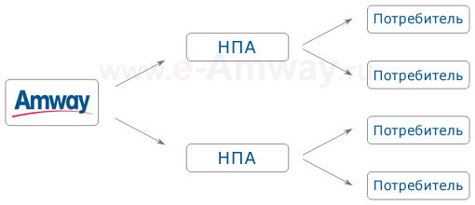

Но, как упоминалось в предыдущем разделе, наиболее выгодным является первый уровень маркетинга в «Амвей». Он получает доход в основном за счет семинаров и тренингов. Другие же уровни могут быть убыточными. В данном случае действует матричная схема. Матричная схема – это продажа организатором схемы участникам схемы (покупателям) товара со скидкой, причём скидку, предоставленную «старым» (присоединившимся раньше к схеме) участникам схемы, организатор схемы компенсирует из средств, полученных от «новых» (присоединившимся позже) участников схемы. Термин «матричная схема» является дословным переводом английского термина. Синонимами матричной схемы в английском языке также являются термины «элеваторная схема», «эскалаторная схема», «лестничная схема». Матричная схема наиболее похожа на финансовую «пирамиду».

Участники схемы добавляются в очередь за товаром в порядке их присоединения к схеме. Затем они получают товар в порядке этой же очереди. Цена, по которой продаётся товар в матричной схеме, ниже рыночной, поэтому собранных с покупателей денег никогда не хватит, чтобы произвести или купить товар для всех покупателей. Поэтому товар отдаётся только первым по списку покупателям, а остальные ждут прихода в схему новых людей и новых вложений. Таким образом, период времени между оплатой покупки и получением товара в матричной схеме больше, чем при обычном способе производства или торговли. Организатор схемы обычно успокаивает покупателей, списывая задержки на проблемы при доставке или на проблемы производства.

Разница между ценой производителя и ценой потребителя «Амвей» составляет 60%, из которых 30% выплачиваются в виде бонусов, а другие 30% – в виде заработка при розничной торговле (рисунок 2). При этом компания формирует цены на свои товары, исходя из коньюктуры рынка, учитывая свои затраты и рентабельность.

При этом потенциальный дистрибьютор сотрудничает одновременно в нескольких направлениях: со спонсором, производителем товаров, обучающей фирмой и возможными партнерами в сети Интернет (рисунок 3).

Многоуровневая система маркетинга направлена на увеличении прибыли, В компании «Амвей» система маркетинга предполагает два варианта получения прибыли.

Рисунок 2. Схема фонда поощрения компании «Амвей»

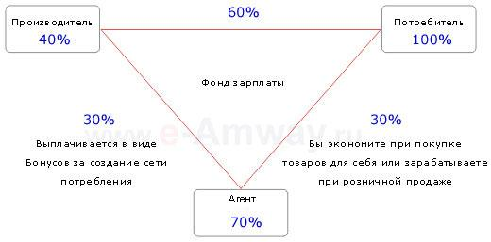

Рисунок 3. Схема взаимодействия дистрибьютора, независимого агента «Амвей» с другими подразделениями системы маркетинга компании

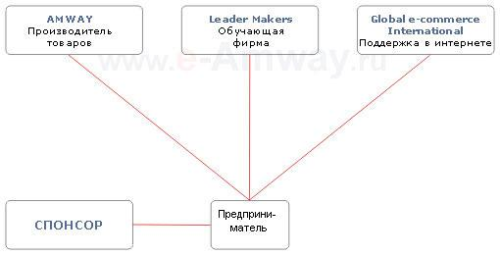

Фирма предлагает независимы предпринимателям товар по оптовой цене со скидкой до 30%, и первый вид прибыли они могут получить, продавая товар по 100% стоимости.

Научив пользоваться этими товарами своих родственников и знакомых, предприниматель может увеличить число продаж, а значит и товарооборот. Предполагается, что ежемесячно дистрибьютор должен делать товарооборот в объёме 100 баллов.

Баллы – это внутрифирменная валюта. Любой товар в системе многоуровневого «сетевого» маркетинга «Амвей» кроме денежной стоимости имеет ещё и определённую стоимость в баллах. Это оптимизирует учет товарооборота независимых агентов «Амвей» разных стран независимо от национальной валюты. Соответственно, размер вознаграждения не будет зависеть от курса национальной валюты, а лишь от объема товарооборота. На сегодняшний день 1 балл равен примерно 1,5 доллара США. Об изменении балла дистрибьюторов ставит в известность их спонсор-консультант.

Итак, первый вид прибыли – получение до 30% от прямых продаж.  
Например, если независимый предприниматель делает месячную закупку на 100 баллов, то расчёт прибыли следующий:

100 баллов х 1,5 долларов США = 150 долларов США

150 долларов США х 0,3 (30%) = 45 долларов США

Этот вид прибыли не самый выгодный и стабильный. И по матричной системе он выгоден лишь первому уровню, то есть непосредственным продавцам.

**Второй вид прибыли – это «бонусная система».** Если независимый предприниматель находит человека, который захочет присоединиться к бизнесу, иметь доступ к товарам со скидкой 30%, а так же сделает товарооборот 100 баллов, то вступает в действие система выплаты бонусов. Так как, благодаря этому предпринимателю, компания продала товаров на 200 баллов (100 баллов предпринимателя и 100 баллов его партнера). Предприниматель получает вознаграждение в размере 3% от оборота его группы. Но в бизнесе «Амвей» каждый работает только на себя, поэтому выплата денег, осуществляется следующим образом. Партнер предпринимателя, сделал оборот в 100 баллов, получив первый вид прибыли размером в 45 долларов США. А сам независимый предприниматель получает бонус, рассчитываемый по следующей формуле:

Бонус = количество участников группы х 1,5 $ х 3% = 9 долларов США

То есть при обороте в двести баллов в группе из двух человек, независимый предприниматель может заработать помимо перового вида прибыли, девять долларов бонуса.

Чем больше группа, чем больше человек в линии независимого предпринимателя, тем выше товарооборот, а значит и размер бонуса.   
 Если в первой линии предпринимателя будет 6 человек, которые выполнят оборот по 100 баллов каждый, то групповой оборот составит 700 баллов. И предприниматель получит вознаграждение в размере 6% от этого оборота. С учетом первого вида прибыли сумма составит 63 доллара США, в чистом виде сумма бонуса – 18 долларов США.

Сумма бонуса будет возрастать пропорционально в зависимости от объема товарооборота (таблица 1).

Таблица 1. Бонусная таблица компании «Амвей»

|  |  |  |  |  |  |  |  |
| --- | --- | --- | --- | --- | --- | --- | --- |
| Баллы | 200 | 600 | 1200 | 2400 | 4000 | 7000 | 10000 |
| % | 3 | 6 | 9 | 12 | 15 | 18 | 21 |

Выплаты производятся снизу вверх. То есть сначала вознаграждение получат участники маркетинговой системы, которые, находятся на нижних уровнях предпринимателя первого уровня, и лишь потом он сам.

Для привлечения дополнительных дистрибьюторов «Амвей» использует два дополнительных вида получения прибыли в своей системе многоуровневого маркетинга: авторский гонорар и всевозможные выплаты.

Если один из партнеров агента, находящихся на первой линии, достигнет уровня 21% бонусов при товарообороте, значит, он получает все деньги за всю свою группу, потому что компания не может выплачивать более 21% так как потеряет рентабельность (рисунок 4).

Рисунок 4.

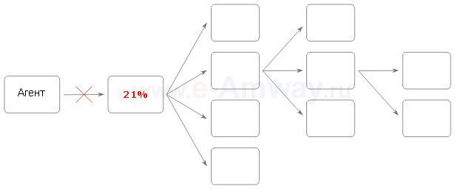

21% – это самый высокий процент вознаграждения. В этом случае такая группа отключается от первоначального агента, а ему за то, что хорошо поработал, нашел и обучил множество сотрудников, компания выплачивает каждый месяц авторский гонорар в размере 4% от товарооборота этой 21%-ой группы. Еще эти деньги в «Амвей» называют пенсией, их можно подарить или завещать.

Размер гонорара рассчитывается по формуле:

Сумма баллов 21% группы Х 1,5 $ Х 4% = гонорар долларов США.

Чем больше от независимого агента отключают 21%-х групп тем больше у него авторских гонораров. Для этого в компании специально разработаны два уровня гонораров сапфировый (2000–2500 долларов США) и изумрудный (3000–3500 долларов США).

Когда от независимого предпринимателя отключают шесть 21% групп, он приобретает «бриллиантовый» уровень и его авторский гонорар составляет минимум, рассчитанный по формуле:

Авторский гонорар =6 Х 600 $ = 3600 $

К этой сумме прибавляются ещё семь дополнительных поощрений с 4-го по 10-й бонусы и доход может составить минимум 10 000 долларов США. Данный вид доход крайне редок, поэтому так же принадлежит лишь к дополнительным, потенциальным видам прибыли многоуровневого маркетинга компании «Амвей».

Коммуникационная и распределительная политика в системе многоуровневого маркетинга компании «Амвей» значительно упрощены. Коммуникаторами выступают независимые предприниматели, которые определяют целевую аудиторию.

И сама служба маркетинга компании «Амвей» не имеет подразделений методического, ресурсного и организационно-технического обеспечения рекламы, отдела организации работы рекламных агентств и служб, группы стимулирования продвижения товара на рынке, что снижает затраты на организацию маркетинговой системы.

В системе многоуровневого маркетинга компании «Амвей» не последнее место занимает продуманная политика PR‑акций. Участие в благотворительных организациях способствует этому. Также, принимая новых независимых предпринимателей и потребителей, спонсоры компании «Амвей» делают акцент на четырех провозглашенных ценностях компании, вытекающих их особенностей «сетевого» маркетинга: личной и профессиональной свободе, значимости семьи, реализации надежд и возможности получения вознаграждения, достижения успеха. Хотя на деле не все занятые в компании могут добиться поставленных целей.

**3. Особенности сетевого маркетинга (на примере компании Амвэй)**

С целью подтверждения нашей гипотезы мы провели экспериментальное исследование с использованием метода социологического опроса (Приложения А и Б).

Социологический опрос выступил в качестве сбора первичной информации, основанной на вербальном взаимодействии интервьюера и респондента, в форме анкеты.

Цель опросника – определить восприятие потребителями сетевого маркетинга на примере косметической компании Амвэй. Анкета состоит из 7вопросов (Приложение А). Опрос проводился анонимно.

В проведенном социологическом исследовании приняли участие 30 человек. Из них 11 представителей мужского пола в возрасте 20-25 лет и 19 – женского пола в возрасте 18-27 лет. Респонденты делятся на тех, кто живет в сельской местности – 7 человек и городе – 23. Люди, принявшие участие в исследовании разных социальных слоев, кругов общения и интересов, но все являются так или иначе потребителями продукции компании Амвэй.

*Анализ результатов социологического опроса показал следующее:* на вопрос – имеете ли Вы представление о том, что такое сетевой маркетинг – 100% респондентов ответили, что знают, что это такое.

24% услугами сетевого маркетинга пользуются всегда, 42% –редко, 34% – не пользуются вообще (рис. 5).

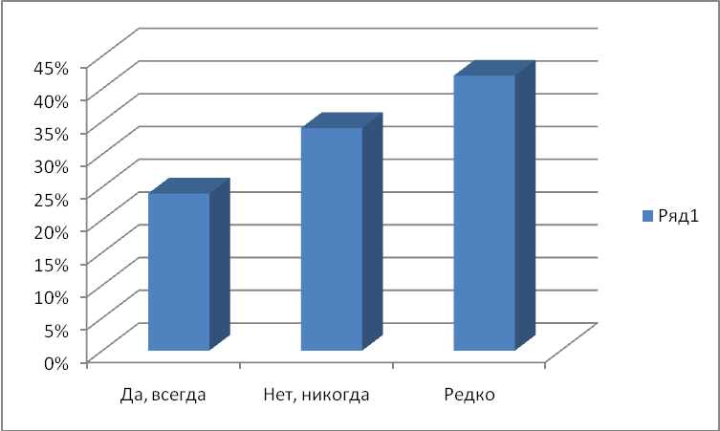

Рисунок 5 – частота использования услуг сетевого маркетинга.

Далее мы предложили респондентам отметить известные им косметические компании. Результаты получились следующие: продукцию Амвэй знают 90% опрошенных, Edelstar – 9%, Lambre – 11%, косметика Faberlik известна 86% респондентов и компании Avon, Mary Kay и Oriflame известны всем анкетируемым. Наглядно результаты отражены на диаграмме (рис. 6).

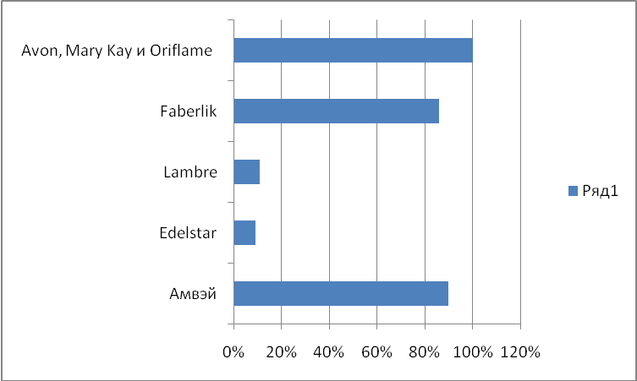

Рисунок 6 – известность компаний сетевого маркетинга.

На вопрос – из каких источников Вы узнаете информацию о сетевом маркетинге – респонденты отметили такие варианты ответов: из рекламы и Internet – 100%, от консультантов – 76%, от знакомых 24%. Результаты отражены в виде диаграммы (рис. 7).

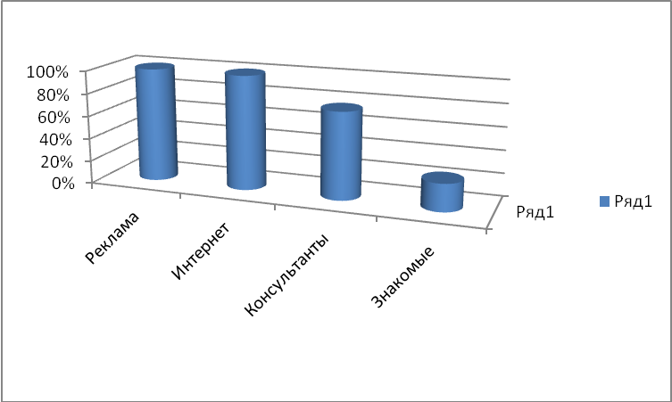

Рисунок 7 – источники информации о сетевом маркетинге.

Удобным способом покупки товара через сетевой маркетинг считают 77% респондентов, неудобным – 14% и 9% затруднились ответить (рис. 8).

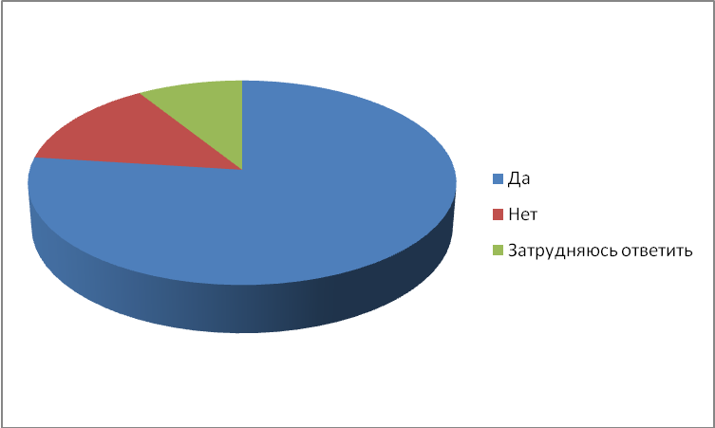

Рисунок 8 – отношение покупателей к удобству покупок.

На вопрос – может ли такой бизнес как сетевой маркетинг приносить доход – мы получили следующие ответы: да – 39%, нет – 20 % и 41% затруднились ответить (рис. 9).

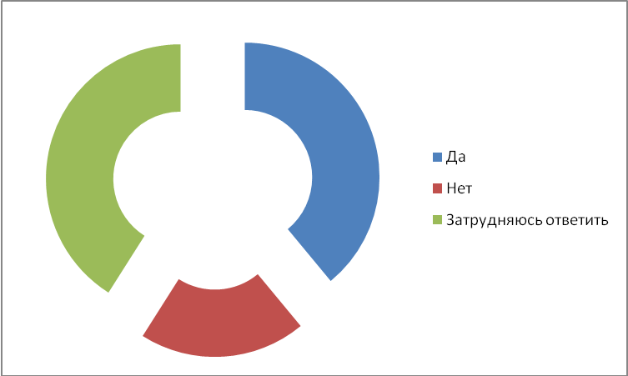

Рисунок 9 – мнения людей о том, может ли сетевой маркетинг приносить доход.

Качество продукции компании Амвэй оценили наши респонденты таким образом: 1-3 балла – 11%, 4-7 баллов – 43%, 8-10 баллов – 46% (рис.10).

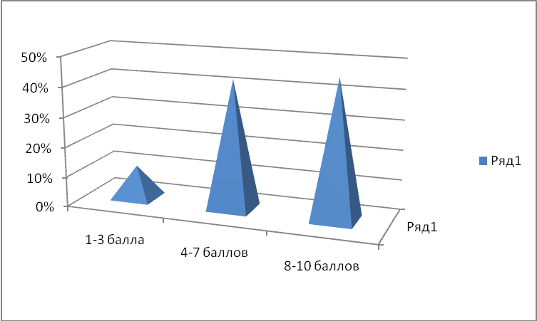

Рисунок 10 – оценка качества продукции компании Амвэй.

*Учитывая изложенное выше, мы приходим к следующим выводам:* на наш взгляд, очевидно, что гипотеза исследования полностью подтвердилась. Восприятие потребителями сетевого маркетинга напрямую зависит от вида услуг, т.к. они являются удобными для потребителей, то это восприятие является положительным в своем большинстве.

Что касается контингента потребителей, то нужно заметить, что мужчины более равнодушны к компании Амвэй, как представителю сетевого маркетинга, но интерес к самому сетевому маркетингу у них развит сильнее, чем у женщин. Здесь укажем на вопросы о том, откуда Вы получаете информации о сетевом маркетинге. Ни один представитель мужского пола ответил, что не интересуется сетевым маркетингом, соответственно информация, которую они получают, является достаточной, или они желают знать больше. И, как видно по доходу опрошенных, возраст наиболее активных потребителей старше 21 года.

Разномастность ответов по степени информированности людей о сетевом маркетинге – источники получения, достаточность, влияние СМИ – говорит о том, что потребители по-разному воспринимают сетевой маркетинг и степень влияния СМИ на каждого различная.

В заключении следует сказать, что на наш взгляд гипотеза исследования полностью подтвердилась. И анализ проведенного социологического исследования это доказывает.

Также мы можем предложить свои рекомендации для улучшения восприятия потребителей косметической компании Амвэй:

1. расширить сферы услуг предоставляемых клиентам;
2. уделить большее внимание невостребованным видам товара;
3. увеличить степень информированности потребителей о предоставляемых возможностях;
4. расширить ассортимент товара в сторону оздоровительных препаратов.

**Заключение**

По многоуровневой системе поощрений не обязательно строить все продажи в компании. Можно организовать временную акцию, направленную на продвижение конкретного товара или услуги в линейке предложений компании, чем с успехом пользуются многие компании. Например, использовал такую систему для продаж и продвижения лишь одной категории товаров. Клиент, купивший товар или получивший услугу, рекомендует друзьям и знакомым бесплатно получить такую же. За это он получает бонус виде дополнительного сервисного обслуживания, сопутствующих бесплатных товаров и услуг, и он участвует в системе накопления баллов. Чем больше новых людей приводит клиент, тем больше баллов он набирает. Накопленные баллы затем обмениваются на ценные призы или же на их денежный эквивалент. В свою очередь, друзья и знакомые, которых привел клиент, тоже могут стать участниками этой акции. При этом следует отметить, что производитель, единожды прорекламировав эту акцию, больше не тратит дополнительных средств на ее продвижение в СМИ. Сведения о ней распространяют между собой клиенты.

Наработки MLM-компаний можно с пользой применять не только в продажах и продвижении, но и в мотивации сотрудников. Большие перспективы для компании открывает введение градации и системы оценки персонала, опираясь на MLM: у каждого сотрудника фирмы намечается своя балльная оценка. В течение месяца работник набирает баллы не только за выполнение своих прямых должностных обязанностей, но и за рекомендации услуг компании потенциальным покупателям, независимо от его должности в компании. Однако в редких случаях такая система иногда может создать нездоровый климат в коллективе. В MLM-компаниях большое значение имеет элемент игры. Зачастую партнеры сетевых фирм получают условные статусы внутри клиентской иерархии – «золотой», «серебряный» и т.д., которые влекут за собой определенные бонусы и преимущества. Та же система накопления баллов – повторяет элемент игры и воздействует на психологическом уровне. В традиционном бизнесе элементы игры находят все большее распространение в построении корпоративной культуры. Это очень важно для сотрудников, которые приходят в компанию для самореализации. Ролевой аспект игры – довольно сильный механизм мотивации сотрудников, которые стремятся к признанию и хотят предстать в лучшем свете. Теми же элементами игры, перекочевавшими в корпоративную культуру линейных компаний из MLM-структур, можно назвать создание дополнительных статусов или преимуществ внутри коллектива. Предположим, набрав определенное количество баллов и подтвердив «золотой» статус, сотрудник получает ряд дополнительных возможностей – возможность уйти с работы на час раньше остальных, либо сделать перерыв в неустановленное время. Словом, поощрять сотрудников нужно и можно не только деньгами не только материально, используя опыт многоуровневого маркетинга.

Многоуровневый маркетинг может стать консолидирующим бизнесом, где тесно сотрудничают дистрибьюторы из разных стран, где нет расовых и политических разногласий.

Вполне вероятно, что в ближайшие десятилетия все компании и дистрибьюторы сетевого маркетинга будут объединены через интерактивное телевидение. Заказать любой продукт буде можно, включив телевизор, набрав код своей компании, выбрав желаемый продукт, проведя свою кредитную карточку через считывающее устройство, и продукт будет вам доставлен домой на следующий день.

Спонсирование будет осуществляться в интерактивном, виртуальном варианте, когда консультант одновременно занимается несколькими группами. Именно связь многоуровневого маркетинга с новыми прогрессивными кибертехнологиями делает его наиболее перспективной разновидностью маркетинговой системы предприятия.

**Список использованных источников**

1 Акуленок, Н. Д. Бизнес-план фирмы [Текст] / Н.Д. Акуленок. – М. : Финансы и статистика, 2005. – 361 с.

2 Брейди, Д., Девис, Я. Маркетинг: кризис среднего возраста [Электронный ресурс] / Д. Брейди, Я. Девис. – Режим доступа: http://www.v-ratio.ru. – Загл. с экрана.

3 Бурдаков, В.П. Эффективность жизни. Введение в экоматермику [Текст] / В.П. Бурдаков. – М. : Энергоатомиздат, 2004. – 304 с.

4 Вест, А. Бизнес-план [Текст] 3-е издание / А. Вест. – М. : Финансы и статистика, 2004. – 172 с.

5 Голдец, Б.М. Современная концепция социального маркетинга [Текст] / Б.М. Голдец // Маркетинг в России и за рубежом. – 2001. – №6. – с.18

6 Гульченко, И.Г. Социальная сущность маркетинга [Текст] / И.Г. Гульченко // Вестник московского университета, 2006. – №2. – с. 13

7 Гусарев, Ю.В. Менеджмент рекламы: уч. пособие [Текст] / Ю.В. Гусарев. – М. : ЗАО «Издательствo» Экономика, 2007. – 527 с.

8 Карзаева, И.К. Оценка и ее роль в учетной и финансовой политике организации [Текст] / И.К. Кирзаева. – М. : Финансы и статистика, 2005. – 224 с.

9 Котлер, Ф Основы маркетинга. Краткий курс: пер. с англ. [Текст] / Ф. Котлер. – М. : 2007. – 376 с.

10 Лопатина, Н.В. Социология маркетинга: уч. пособие [Текст] / Н.В. Лопатина. – М. : Академический проспект, 2007. – с.

11 Мачнев, М. Сколько «Р» в маркетинге-миксе, или чего ждать от маркетолога при разработке комплекса маркетинга [Электронный ресурс] : Электрон. журнал (1 файл). – Режим доступа: http://www.totalsec.ru/journal/print.php?number=2004_4&id=13. – Загл. с экрана.

11 Мелиховский, В.М. Социальный маркетинг: уч. пособие [Текст] / В.М. Мелиховский // Яросл. гос. ун-т им. П.Г. Демидова, 2-е издание. – Ярославль. : ЯрГУ, 1997. – 216 с.

12 Решетников, А.В. Социальный маркетинг и обязательное медицинское страхование [Текст] / А.В. Решетников. – М. : Финансы и статистика, 2006. – 336 с. : ил.

13 Спиридонова, И. Организация рекламной компании [Электронный ресурс]. Энциклопедия для маркетинга (1 файл). – Режим доступа: http://www.marketing.spb.ru/read/m5/index/htm. – Загл. с экрана.

14 Судас, Л.Г., Юрасова, М.В. Маркетинговые исследования в социальной сфере: уч. пособие [Текст] / Л.Г. Судас, М.В. Юрасова. – М. : ИНФРА-М, 2004. – 272 с.

15 Таранов, П.С. Приемы влияния на людей [Текст] / П.С. Таранов. – М. : Агенство «ФАИР», 2005. – 608 с.

16 Уткин, Э.А., Баяндаев, В.В., Баяндаева, М.Л. Управление связями с общественностью. PR [Текст] / Э.А. Уткин, В.В. Баяндаев, М.Л. Баяндаева. – М. : ТЕИС, 2005. – 296 с.

17 Чернозуб, О. Конец маркетинга, каким мы его знаем [Электронный ресурс] : Электр. дан. (1 файл). – Режим доступа: http://www. E-xecutive.ru/analitiks/article_2208. – Загл. с экрана.

18 Шклер, Т. Особенности рекламы услуг в социальном секторе [Электронный ресурс]. Энциклопедия для маркетинга (1 файл). – Режим доступа: http://www.marketing.spb.ru. – Загл. с экрана.

**Приложение А**

**Программа исследования**

***Проблема***: Недостаточная степень исследования сетевого маркетинга.

***Объект:*** представители компании Амвэй и ее потребители.

***Предмет*:** Восприятие потребителями сетевого маркетинга.

***Цель:*** Определить восприятие потребителями сетевого маркетинга (на примере компании Амвэй).

***Гипотеза:*** Восприятие потребителем социального маркетинга зависит от:

- вида услуг;

- сферы продаж;

- контингента потребителей;

- степени информированности потребителя о сетевом маркетинге.

***Задачи исследования:***

1) определить отношения потребителей к видам услуг сетевого маркетинга;

2) выявить наиболее активных потребителей товаров сетевого маркетинга;

3) определить, насколько потребитель информирован о сфере деятельности сетевого маркетинга.

***Операционализация***

*Структурная операционализация*

**Сетевой маркетинг**

Виды услуг:

- доставка

- реклама

Контингент потребителей

- женщины

- мужчины

*Факторная операционализация*

**Субъективные факторы:**

- предпочтения потребителей;

- мотивы выбора этих услуг;

- социально-демографический аспект;

- информированность.

**Объективные факторы:**

- правовая база;

- развитие сферы услуг;

- развитие СМИ;

- распространенность данной системы в конкретном регионе.

**Интерпретация основных понятий**

* **Взаимодействие** – динамическое взаимодействие и соотношение между двумя или более переменными, когда величина одной переменной влияет на величину других переменных.
* **Многоуровневый маркетинг** – это легальная система, в которой, кроме движения финансов, обязательно присутствует продвижение продукции (товаров или услуг) на рынок.
* **Сетевой маркетинг** – маркетинговая концепция распространения товаров и услуг, основанная на создании сети независимых дистрибьюторов, обладающих правами привлечения партнеров с аналогичными правами и получения дохода, зависящего от объемов закупаемой продукции – как лично, так и созданной ими сетью.
* **Amway** – фирма,ставшая одной из популярнейший компаний, которые используют многоуровневый маркетинг как основную концепцию продвижения товарооборота продукции.
* ***Дистрибьютор***- участник многоуровневой сети.

|  |  |  |  |  |  |
| --- | --- | --- | --- | --- | --- |
| **№ п/п** | **Наименование мероприятия** | **Срок исполнения** | **Объем финанси-рования** | **Исполнитель,**  **Ф.И.О.** | **Примечания** |
| 1 | Подготови-тельный этап | 10-15 ноября 2009 г. | 100 руб. | Илюшина Ю.П. | Составлялась программа исследования, утверждались методы, подготавливался инвентарь |
| 2 | Полевой этап | 15-22 ноября 2009 г. | 150 руб. | Илюшина Ю.П. | Проводилось исследование – анкетирование и интервьюирование |
| 3 | Обработка | 22-24 ноября 2009 г. | - | Илюшина Ю.П. |  |
| 4 | Анализ | 25-28 ноября  2009 г. | - | Илюшина Ю.П. |  |

***Обоснование и расчет выборки***

Выборка носит целенаправленный характер. В соответствии с этим критерием, по Шлепентоху, выборка проводилась методом типичных случаев. Из генеральной совокупности отбирались единицы, обладающие типичными характеристиками, а именно: все респонденты являлись клиентами косметической компании Oriflamе (при анкетировании), все опрошенные при интервью – представители данной компании или же потребители.

***Характеристика и обоснование методов сбора информации***

Интервью – проводимая по определенному плану беседа, предполагающая прямой контакт интервьюера и респондента.

Анкетирование – письменная форма опроса, которая может быть проведена в заочной форме (респондент сам заполняет анкету), либо в очной форме (в присутствии анкетера).

Интервью было необходимо в нашем исследовании для того, чтобы провести диагностику организационной культуры компании. Благодаря личной беседе удалось определить ряд показателей для определения общего вывода.

Из *инструментария,* в проведенном исследовании, можно указать только анкету.

**Приложение Б**

**Анкета**

***Анкета анонимна***

***Здравствуйте!***

**Мы просим Вас принять участие в социологическом исследовании на тему «Восприятие потребителями сетевого маркетинга». Вам предлагается ответить на ряд вопросов, постарайтесь дать тот ответ, который наибо­лее полно отражает Ваше мнение.**

***Заранее благодарим Вас за участие в исследовании!***

***1.Имеете ли Вы представление о том, что такое сетевой маркетинг?***

1. да, имею

2. затрудняюсь ответить

3. нет, не имею представления

***2.Пользуетесь ли Вы услугами сетевого маркетинга?***

1.Да, всегда

2. Нет, никогда

3. Редко

***3. Какие компании сетевого маркетинга вам известны***

1. AMWAY

2. LAMBRE

3. Oriflame

4. Avon

5. Faberlik

6. Mary Kay

7. Edelstar

***4. Из каких источников узнаете о компаниях сетевого маркетинга?***

1. Из рекламы

2. Из Internet

3. От консультанта

4. От знакомых

***5. Считаете ли Вы удобным способ покупки товаров через сетевой маркетинг?***

1. Да

2. Нет

3. Затрудняюсь ответить

***6. Может ли такой бизнес приносить реальный доход?***

1. Да

2. Нет

3. Затрудняюсь ответить

***7. Как Вы оцениваете качество предлагаемой продукции компании Амвэй?***

1. 1-3 балла

2. 4-7 баллов

3. 8-10 баллов

Пол____________

Возраст____________

Место жительства (село, город) ______________

***Благодарим Вас за участие!***